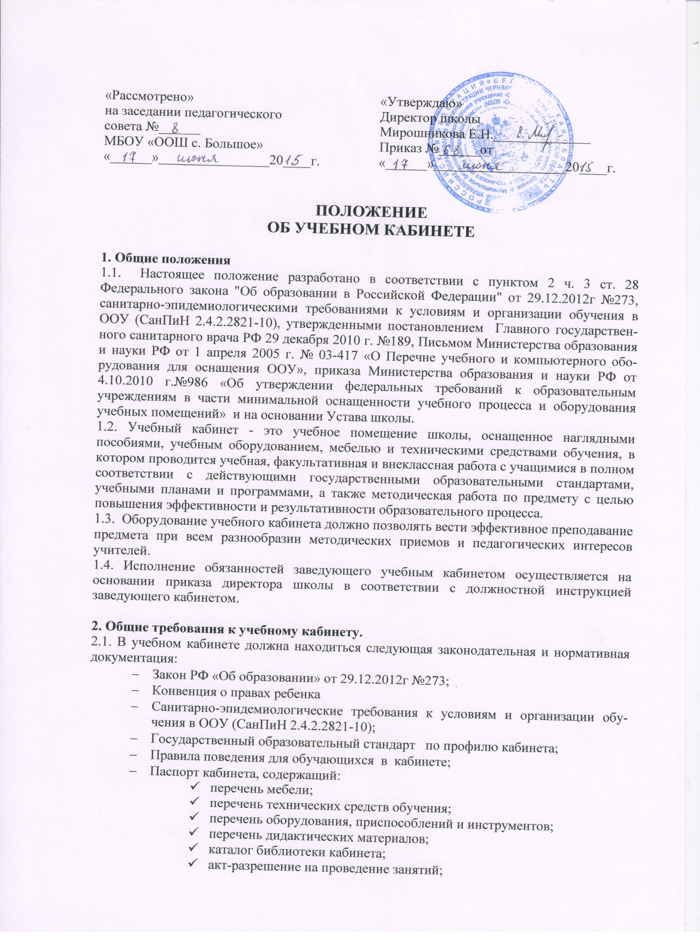
- инструкция по охране труда;
- инструкции по технике безопасности;
- график работы кабинета (на триместр, четверть);
- план развития кабинета.

2.2. Учебный кабинет должен соответствовать Санитарно-эпидемиологические требования к условиям и организации обучения в ОУ (СанПиН 2.4.2.2821-10); (к отделочным материалам; составу, размерам и размещению мебели; воздушно-тепловому режиму; режиму естественного и искусственного освещения) и требованиям пожарной безопасности.
2.3. Учебный кабинет должен быть обеспечен первичными средствами пожаротушения и аптечкой для оказания доврачебной помощи (химия, физика, биология, информатика).
2.4. Оформление учебного кабинета должно быть осуществлено в едином стиле с учетом эстетических принципов.
2.5. Занятия в учебном кабинете должны служить формированию у обучающихся:
- современной картины мира;
- общеучебных умений и навыков;
- обобщенного способа учебной, познавательной, коммуникативной и практической деятельности;
- потребности в непрерывном, самостоятельном и творческом подходе к овладению новыми знаниями;
- ключевых компетенций - готовности учащихся использовать полученные общие знания, умения и способности в реальной жизни для решения практических задач;
- теоретического мышления, памяти, воображения;
- воспитанию учащихся, направленному на формирование у них коммуникабельности и толерантности.

3. Требования к учебно-методическому обеспечению кабинета.
3.1. Учебный кабинет должен быть укомплектован учебным и компьютерным оборудованием, необходимым для выполнения учебных программ, реализуемых школой.
3.2. Учебный кабинет должен быть обеспечен учебниками, дидактическим и раздаточным материалом, необходимым для выполнения учебных программ, реализуемых школой, инструктивно-методическими документами.
3.3. В учебном кабинете в открытом доступе должны находиться материалы, содержащие минимально необходимое содержание образования и требования к уровню обязательной подготовки (стандарта образования); образцы контрольно-измерительных материалов (КИМ) для определения усвоения требований образовательного стандарта.
3.4. Учебный кабинет должен быть обеспечен комплектом типовых заданий, тестов, контрольных работ для диагностики выполнения требований базового и повышенного уровня образовательного стандарта.
3.5. На стендах в учебном кабинете должны быть размещены:
- требования образовательного стандарта по профилю кабинета;
- требования, образцы оформления различного вида работ (лабораторных, творческих, контрольных, самостоятельных и т.п.) и их анализ;
- варианты заданий олимпиад, конкурсов, интеллектуальных марафонов по профилю кабинета и их анализ;
- рекомендации по организации и выполнению домашних заданий;
- рекомендации по подготовке к различным формам диагностики, итоговой аттестации;
- требования техники безопасности.
4. Организация работы учебного кабинета
4.1. Занятия обучающихся в учебном кабинете проводятся согласно расписанию, утвержденному директором школы.
4.2. На базе учебного кабинета проводятся учебные занятия предметных кружков, образовательных факультативов, заседания творческих групп по профилю кабинета, занятия членов научного общества обучающихся.
4.3. Основное содержание работы учебных кабинетов:
- проведение занятий по образовательной программе учебного плана, занятий дополнительного образования по профилю учебного кабинета;
- создание оптимальных условий для качественного проведения образовательного процесса на базе учебного кабинета;
- подготовка методических и дидактических средств обучения;
- составление педагогическим работником, ответственным за организацию работы учебного кабинета, заявок на планово-предупредительный ремонт, обеспечение контроля выполнения ремонта;
- соблюдение мер для охраны здоровья обучающихся и педагогических работников, охраны труда, противопожарной защиты, санитарии и гигиены;
- участие в проведении смотров-конкурсов учебных кабинетов;
- обеспечение сохранности имущества кабинета.

5. Руководство учебным кабинетом
5.1. Руководство учебным кабинетом осуществляет заведующий кабинетом, назначенный из числа педагогического состава приказом по общеобразовательному учреждению.
5.2. Оплата заведующему за руководство учебным кабинетом осуществляя из ФОТ учреждения согласно приказу директора школы.
5.3. Заведующий учебным кабинетом:
- планирует работу учебного кабинета, в т. ч. организацию методической работы;
- максимально использует возможности учебного кабинета для осуществления образовательного процесса;
- выполняет работу по обеспечению сохранности и обновлению технических средств обучения, пособий, демонстративных приборов, измерительной аппаратуры, лабораторного оборудования, других средств обучения, т.е. по ремонту и восполнению учебно-материального фонда кабинета;
- осуществляет контроль за санитарно-гигиеническим состоянием кабинета;
- принимает на ответственное хранение материальные ценности учебного кабинета, ведет их учет в установленном порядке;
- при нахождении обучающихся в учебном кабинете несет ответственность за соблюдение правил техники безопасности, санитарии, за охрану жизни и здоровья детей;
- ведет опись оборудования учебного кабинета, делает копии заявок на ремонт, на замену и восполнение средств обучения.

